

2025

Vi holder møde tirsdage kl. 18.30– 20.00 i spejderhuset, hvis der ikke står andet i

programmet!

Vær altid påklædt efter vind og vejr, vi er mest ude!!

Husk at melde afbud.

**August**

19-aug        Bålhygge.

26-aug        Kodehjul

*31-aug Vandredag*

**September**

02-sep        Vi øver til Mini-hiken Forældrekaffe

09-sep        Vi øver til Mini-hiken

16-sep        Vi øver til Mini-hiken

**20-sep        MINIHIKE**

23-sep        Fejring/lege

30-sep Farvel til gamle minier/oprykningsmaskine

**Oktober**



3/10-5/10     Oprykningstur

07-okt        Velkommen til de nye minier Forældrekaffe

14-okt        ***Efterårsferie***

21-okt        Knivbevis

28-okt Knivbevis

**November**

04-nov  Bladkunst Forældrekaffe

11-nov       Krea med træ

18-nov       Krea med træ

25-nov       Refleksløb

**December**

 03-dec       Juleafslutning

               Juleferie

**Januar**

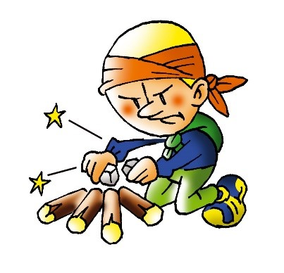

07-jan        Bålhygge  Forældrekaffe

**Med minihilsen**

**Tove, Karina, Helle, Erika og Anna Alvilda**

